Ezra Gattobigio
Compte rendu séance 2

Dans cette séance j’ai tout d’abords essayer de résoudre le problème du tremblement de ma roue quand elle devait s’arrêter et j’ai réussi juste en changeant la taille du tour qu’elle devait faire.

Ensuite je me suis mis a faire les cages pour le gardien de foot

(Photo page de en dessous)
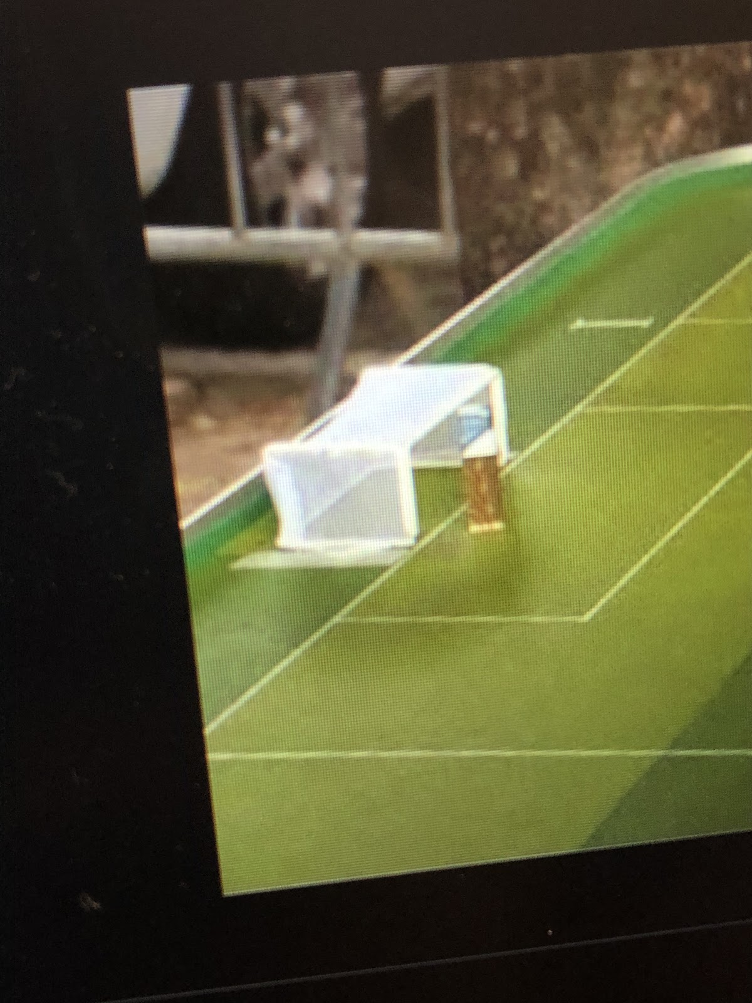

Ceci était le modèle que je voulais reproduire.

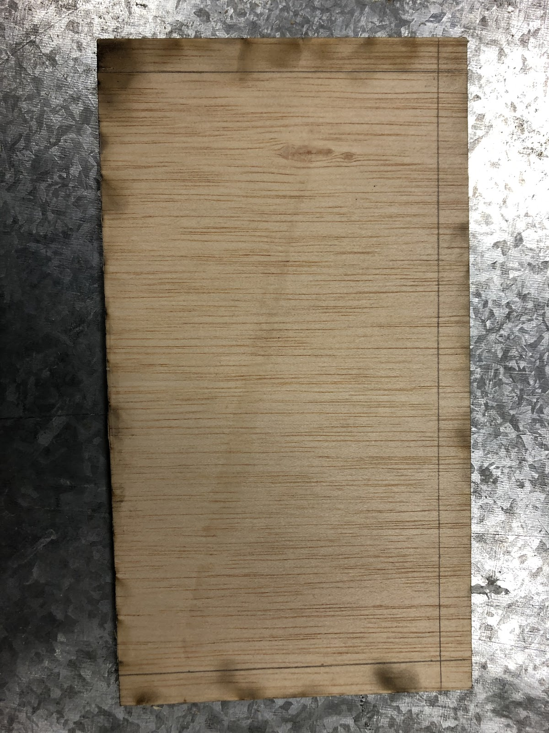

J’ai commencé par faire le devant des cages avec la barre transversale et les poteaux, 1cm de largeur pour tous les deux.
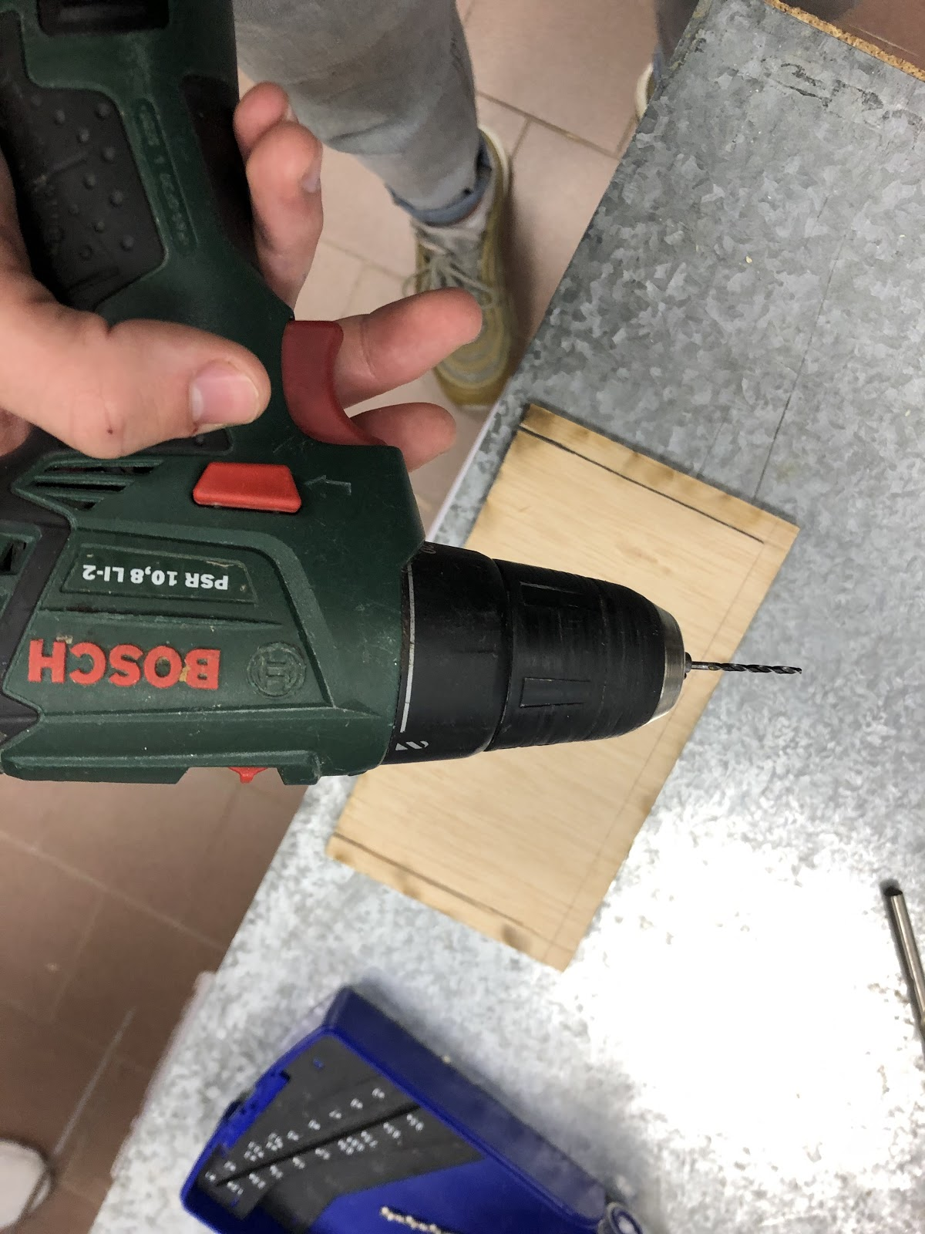

Après un long moment et grâce à l’aide du professeur, j’ai abouti à la fin du devant de mes cages.

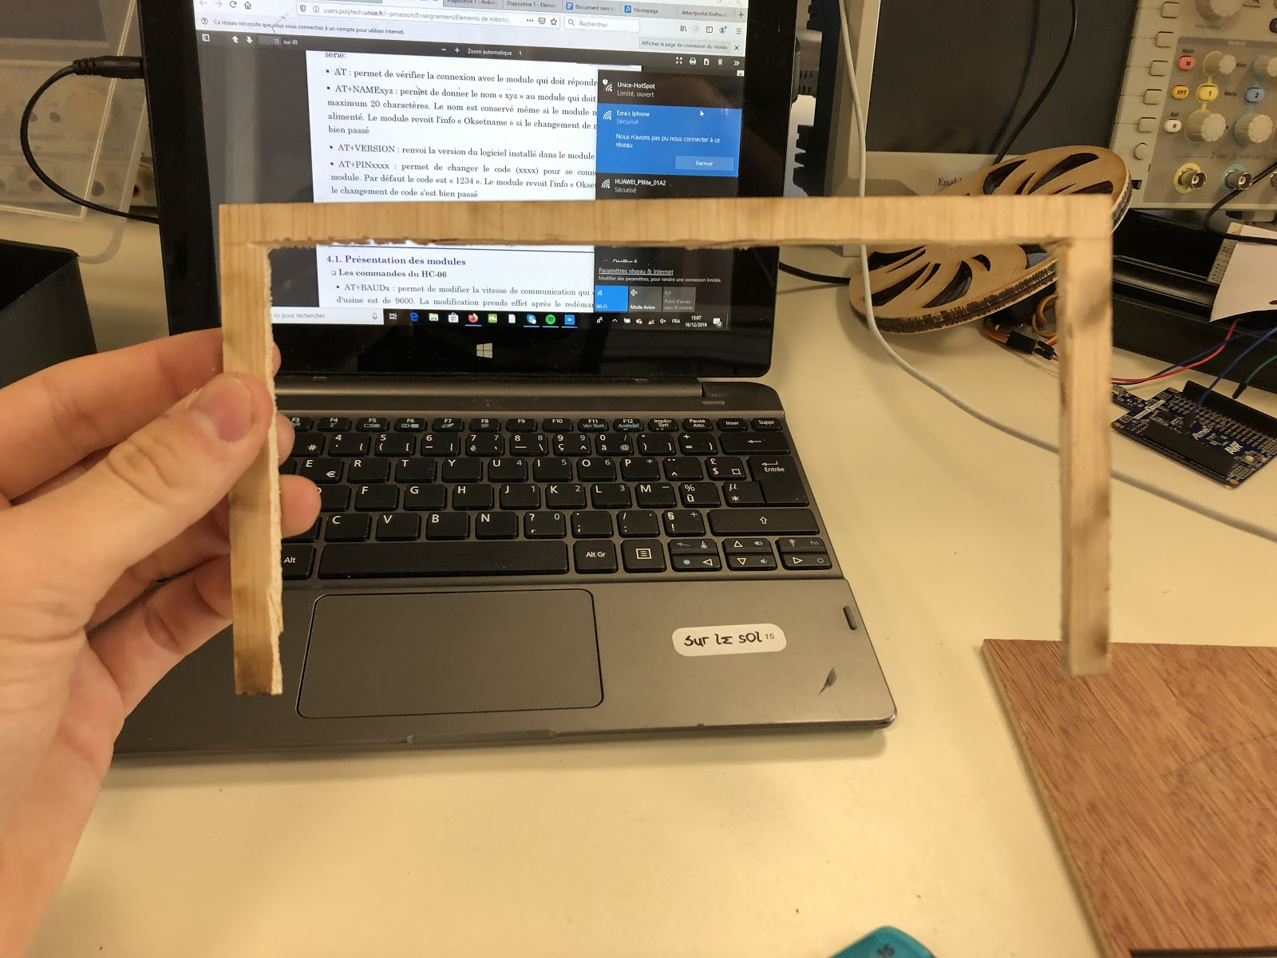

J’ai ensuite voulu le derrière de la cages avec 4 morceaux de bois sauf qu’ils étaient trop fragiles et le bois se dégradent au fur et à mesure que je les découpais.

Ce qui m’a amené a faire le montage suivant ( encore une fois grâce au professeur) :

